Entwicklung einer neuen Schul- und Freizeittasche

 | Variante 1 | Variante 2 | Variante 3
Material
Größe
Oberfläche
Beschriftung
Farbe
Preis

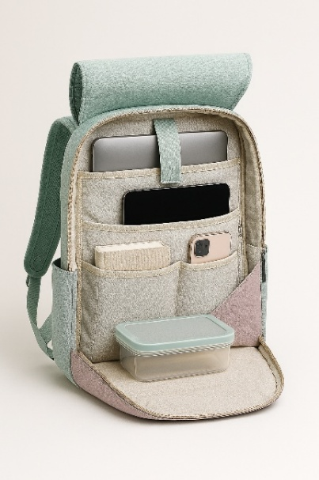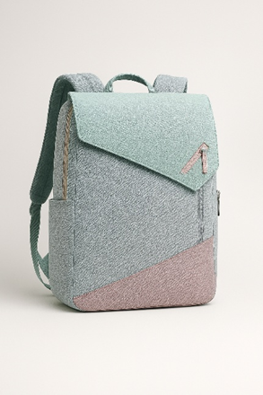

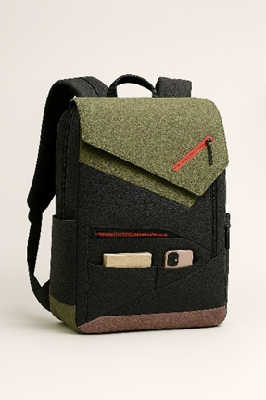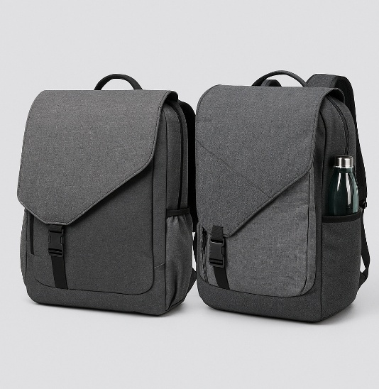

Die Taschen die oben abgebildet sind dienen als Vorlage – bzw. Design

Produktlinie 1  „business“ | Produktlinie 2  „traveller | Produktlinie 3  „female“ | Produktlinie 4  „outdoor“
1-001 Excellence | 2-001 Berlin | 3-001 Monique | 4-001 Nordwind
1-002 Comfort | 2-002 München | 3-002 Madeleine | 4-002 Sahara
1-003 Broker | 2-003 Köln | 3-003 Chantal | 4-003 Explorer
1-004 Trade | 2-004 Bremen | 3-004 Elena
1-005 Consult | 2-005 London | 3-005 Viva
1-006 Oversea | 2-006 Madrid | 3-006 Elle

